今日动态
2025.10.29 阴

我们今天来了22位小朋友，吴璟逸、王禹洲、张存熙、杨岑玥、万泓呈、钟苡橙、郭闻政、蒲书瑶、陈佳玥小朋友请假。
今天除了万昱舒小朋友入园有一点情绪，其他小朋友都没有哭哦～其中丁奕辰、刘熠赫、赵永辰、朱子元、高研、郭旭、刘砚宁、黄宇泽、周昕妤、万昱舒、戴金轩、吴璧岑、范诗婷、王以沫、白宇阳、李景行、孙若黎、王清羽、马欣雨、陈锦瑜、陆悠悠、包星允等宝宝能自主放好水杯并签到。
入园篇
故事一：我能自主吃点心
今天吃的点心是牛奶、每日坚果、饼于。除了丁奕辰、郭旭、万昱舒没有喝牛奶，其他宝宝都吃完啦！
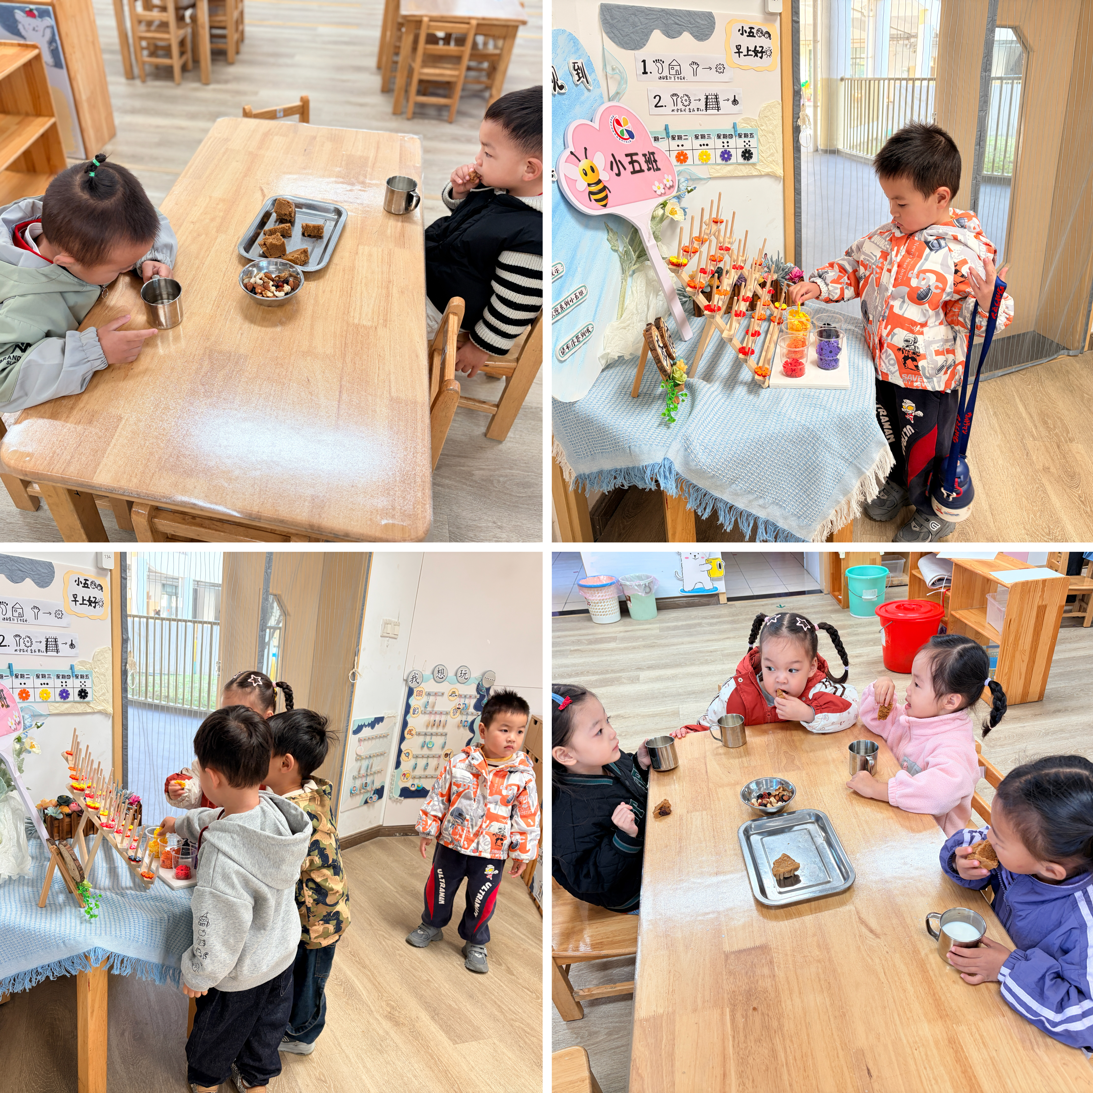

户外篇：户外万能工匠区
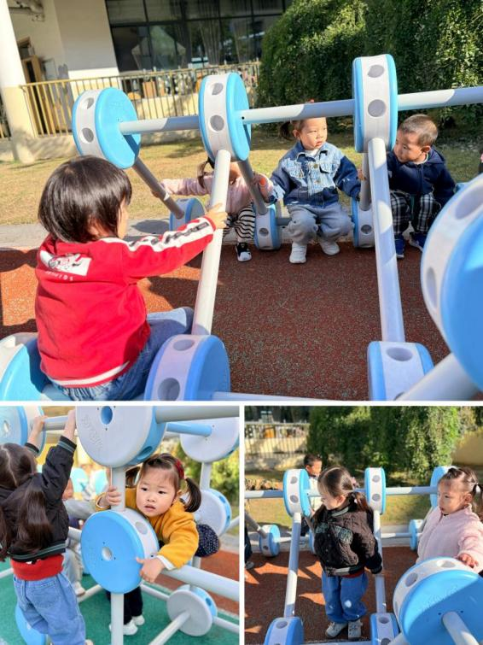 | 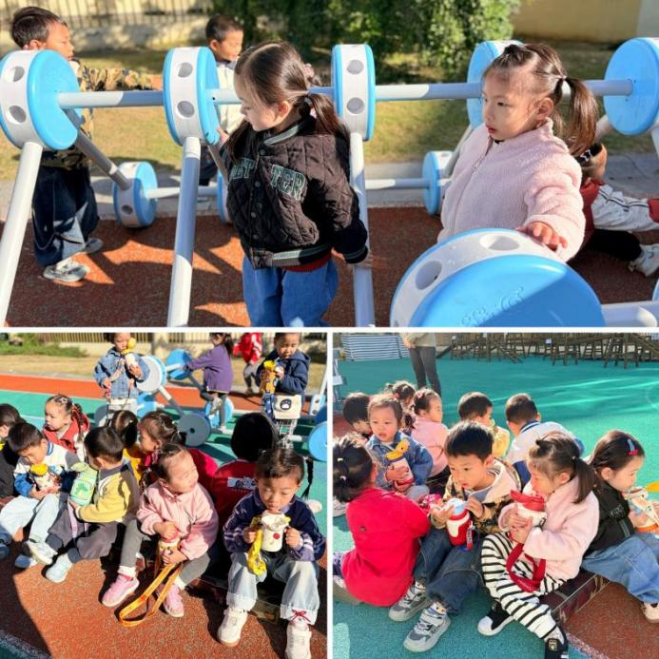

区域游戏篇
今日区域游戏时间其中刘砚宁、高研、范诗婷、陈佳玥、王以沫、王清羽、马欣雨、陈锦瑜、陆悠悠、周昕妤、包星允、吴璧岑、丁奕辰、白宇阳、李景行、杨岑玥、孙若黎、王禹洲、黄宇泽、万昱舒、张存熙、郭闻政、刘熠赫、蒲书瑶、赵永辰、郭旭等小朋友能自主选择区域并友好合作，宝宝们通过在娃娃家（角色扮演）、建构区（搭建培养空间思维）、美工区（创作锻炼精细动作）、益智区（玩拼图、串珠等提升逻辑与手眼协调）、图书区（读绘本、认图画培养阅读兴趣与表达），让幼儿在玩中学习、发展能力。在这些丰富的区域游戏里，小班的宝贝们在玩中学、学中玩，每一次探索、每一次互动都是他们成长的印记，伴随他们在幼儿园的每一天都精彩纷呈。

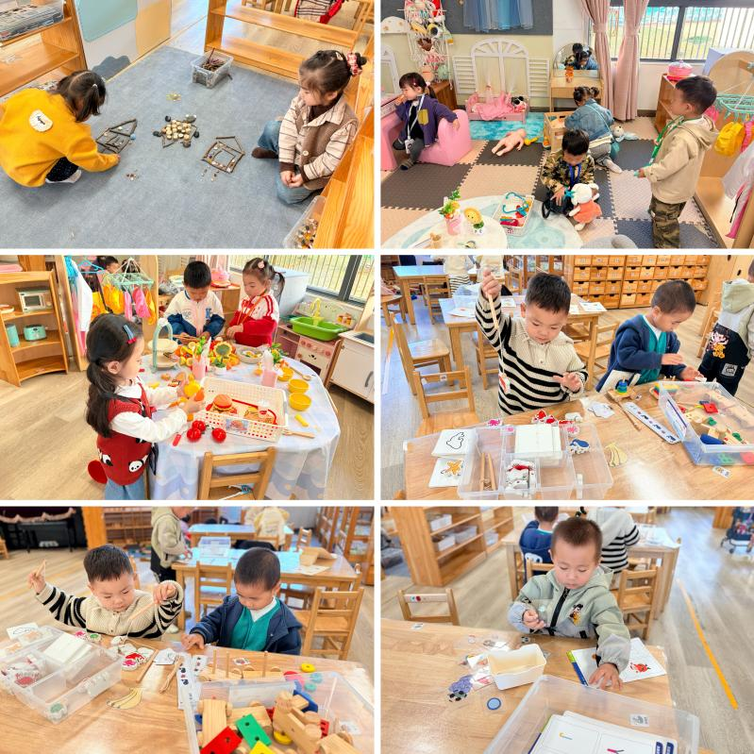 | 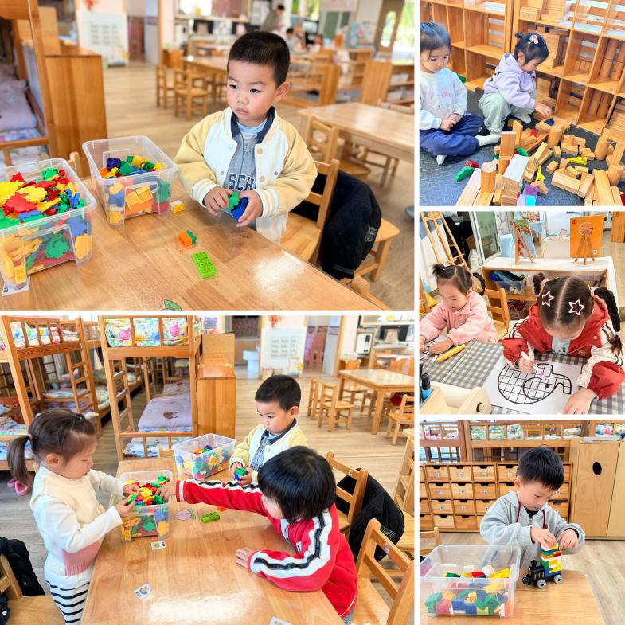
吃饭篇
故事一：我会自己吃
今天吃的是海苔饭、糖醋仔排、青菜炒香菇、菠菜虾米。从今日幼儿进餐情况看，大部分孩子能够自主进餐，并且有较好的进餐习惯，今天有小部分幼儿菜没有吃完，如：刘砚宁、孙若黎、范诗婷、王以沫、赵永辰、白宇阳菜还剩一点点。其他小朋友都吃完啦！
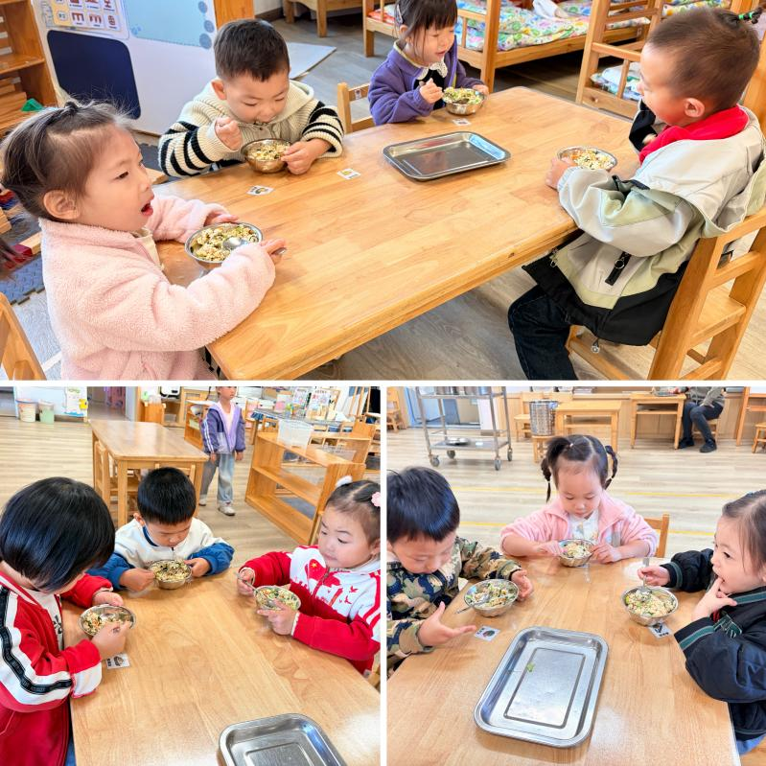 | 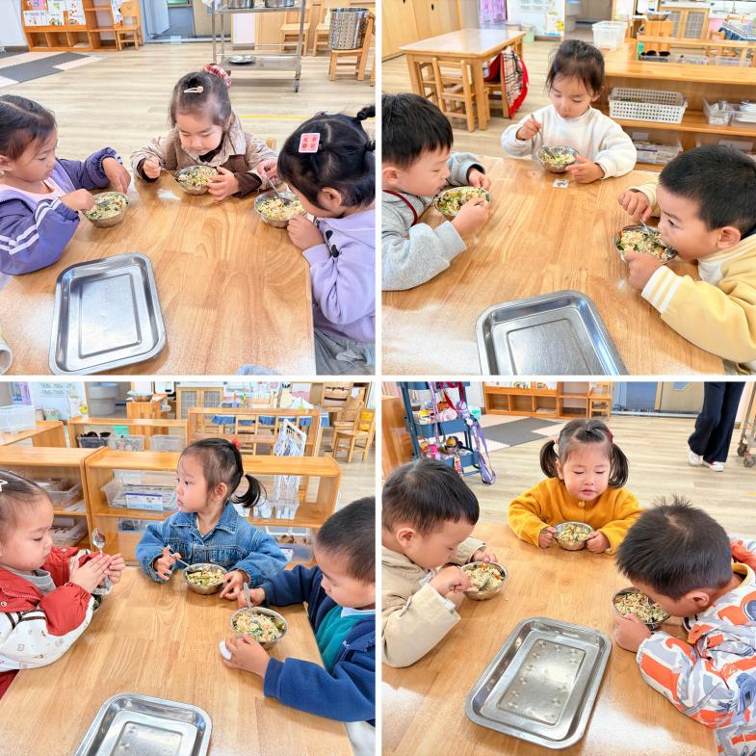

集体活动篇：秋天的画报
活动内容：
《秋天的画报》这首诗歌主题单纯、内容浅显、短小精练而又生动活泼。动词和重叠词的出现增加了诗歌意境美，诗歌用多彩的颜色和好吃的水果来描述，不仅向我们展示了一个色彩斑斓的秋天，又给人以视觉和味觉上的享受。

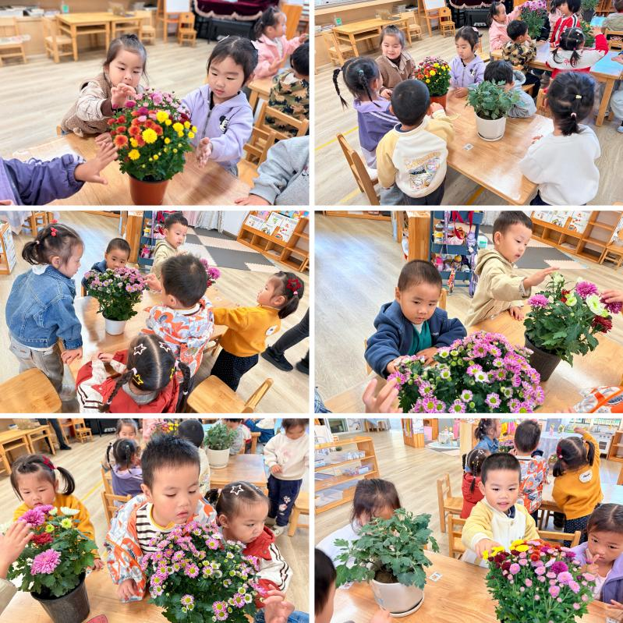 | 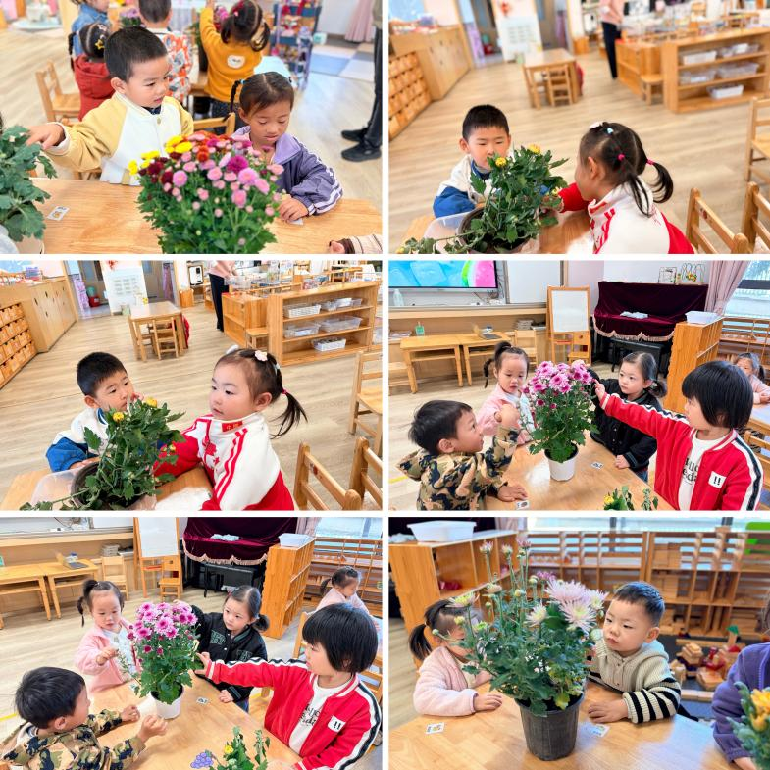
其中丁奕辰、刘熠赫、赵永辰、朱子元、高研、郭旭、刘砚宁、黄宇泽、周昕妤、万昱舒、戴金轩、吴璧岑、范诗婷、王以沫、白宇阳、李景行、孙若黎、王清羽、马欣雨、陈锦瑜、陆悠悠、包星允等能理解诗歌的内容,能口齿清楚地进行朗诵，感受诗歌的意境美，感知秋天的色彩和秋收的景象。

家园合作：
1.近期传染病高发季，请多关注宝贝们身体状况哦，尽量去人少的地方，避免交叉感染。
2.请给宝贝勤剪指甲哦！

